МОУ СОШ №7
наименование организации

ПРИКАЗ

«О проведении выборов в Управляющий Совет учреждения. Назначение избирательной комиссии для выборов в Управляющий Совет»

07.02.2008 О-5
_____________ _______________
Дата приказа № приказа

ПРИКАЗЫВАЮ:

В школе создать Управляющий Совет. Провести выборы кандидатов в Управляющий Совет с 18.03.08 по 20.04.08.
21.04.2008 года провести Конференцию школы по выборам в Управляющий Совет. Назначить избирательную комиссию в составе:
1. Напалкова ИА – учитель физики, зам. директора по воспитательной работе.
2. Маркова ЛЛ – учитель математики.
3. Ненастьева ОЮ – учитель русского языка и литературы.
Назначить Напалкову ИА ответственным лицом по выборам в Управляющий Совет.

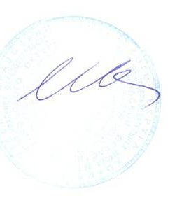

Директор МОУ СОШ №7: (Шалаева НГ)

